**Київський національний університет імені Тараса Шевченка**

**Факультет комп’ютерних наук та кібернетики**

**Моделювання систем**

**Лабораторний робота № 1**

**Виконано:**

студентом групи ІПС-31

Величко Таїсія

**Київ-2019**

# **Умова**

Визначити модель в класі функцій



для спостережуваної дискретної функції , (відповідний файл fk.txt), 0.01, інтервал спостереження , 5.

Дискретне перетворення Фур’є для дискретної послідовності 

.

# **Хід роботи**

1. Переглянемо вхідні данні :

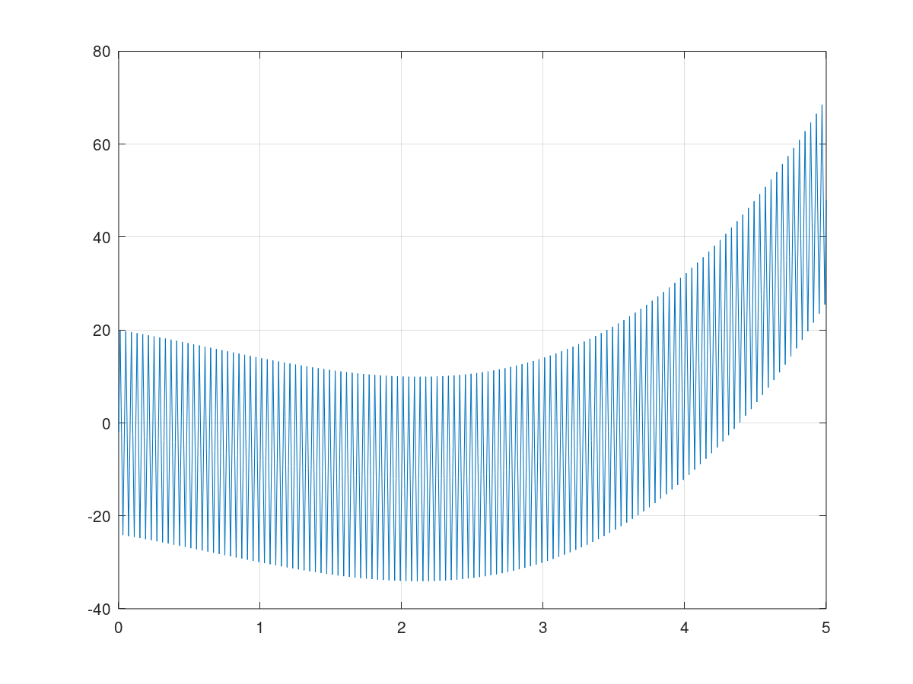

1. Побудуємо дискретне перетворення Фур’є :

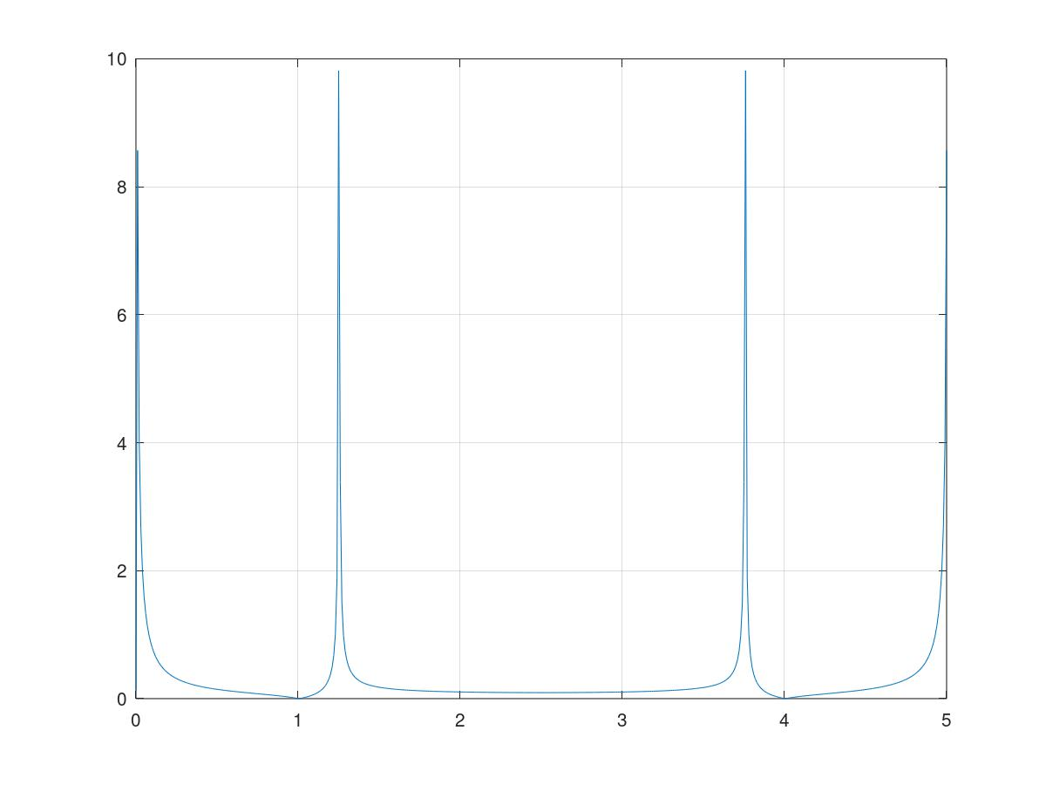

1. Визначимо компоненту найбільшого впливу.

Компонента найбільшого впливу: $f=25$

Найбільш значима частота: $9.8170$

1. Розв’яжемо систему рівнянь, де апроксимуємо суму синусів як синус найбільшого впливу перетворення Фур’є

$A =$ $\left({ 1.1239e+06 2.6198e+05 6.2813e+04 -6.2499e+01 1.5688e+04 \atop \begin{aligned}2.6198e+05 6.2813e+04 1.5688e+04 -1.2500e+01 4.1792e+03 \\ 6.2813e+04 1.5688e+04 4.1792e+03 -2.5000e+00 1.2525e+03 \\ -6.2499e+01 -1.2500e+01 -2.5000e+00 2.5000e+02 2.6561e-14 \\ 1.5688e+04 4.1792e+03 1.2525e+03 2.6561e-14 5.0100e+02\end{aligned}}\right)$

$C = \left({253121.33480 \atop \begin{aligned}49284.77798 \\ 7981.91727 \\ 5474.99948 \\ 64.71252\end{aligned}}\right)$

$a=\left({1.0000 \atop \begin{aligned}-2.0000 \\ -5.0000 \\ 22.0000 \\ -2.0000\end{aligned}}\right)$

1. Побудуємо отриманий поліном і порахуємо його середньоквадратичну похибку

$err = 0.00000035683$

Отримана апроксимація :

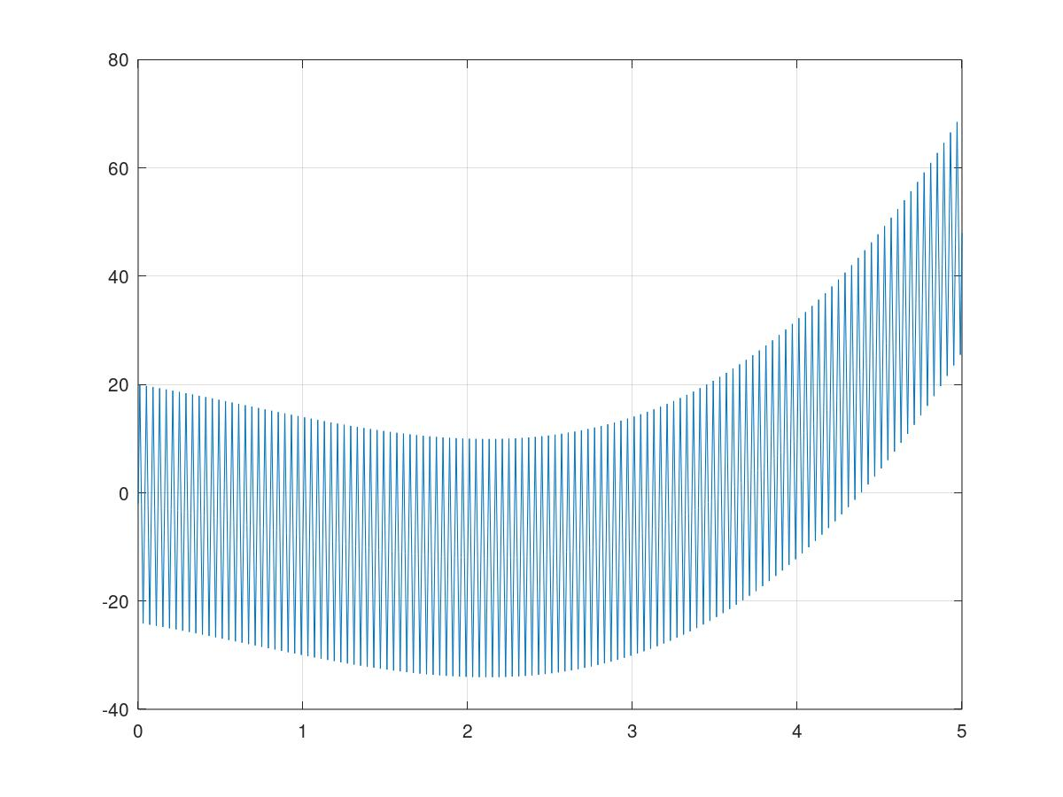

Порівняння вхідних даних та отриманого наближення:

